**Explorando a Linguagem JavaScript**

<https://github.com/algaworks/workshop-explorando-a-linguagem-javascript>

* Download e Instalação do nodeJS - <https://nodejs.org/en/>
* Executar o nodeJS: no terminal digitar **“node”**

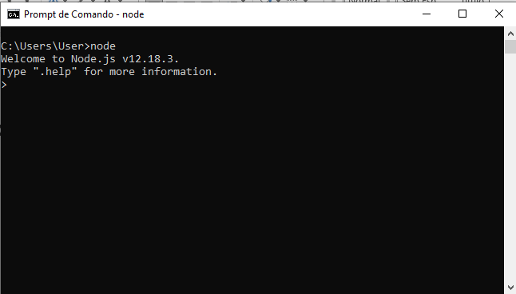

* Sair do nodeJS:

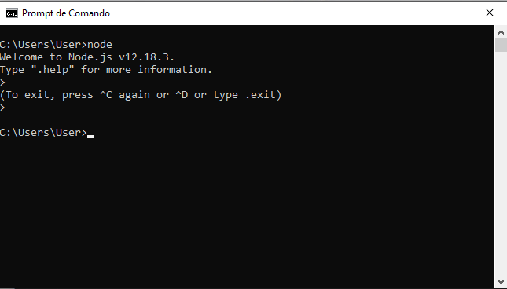

* Testar o primeiro script javascript:
  + Criar o script e salvar na pasta escolhida:

var a = 10;

var b = 5;

var resultado = a + b;

console.log('Resultado:', resultado);

* Executar o script: **node teste.js**

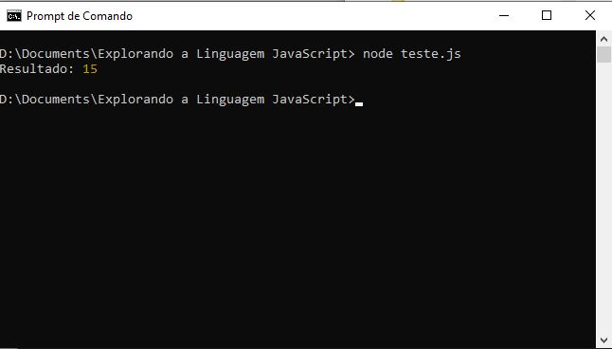

* Configurar o Sublime Text para executar o nodeJS

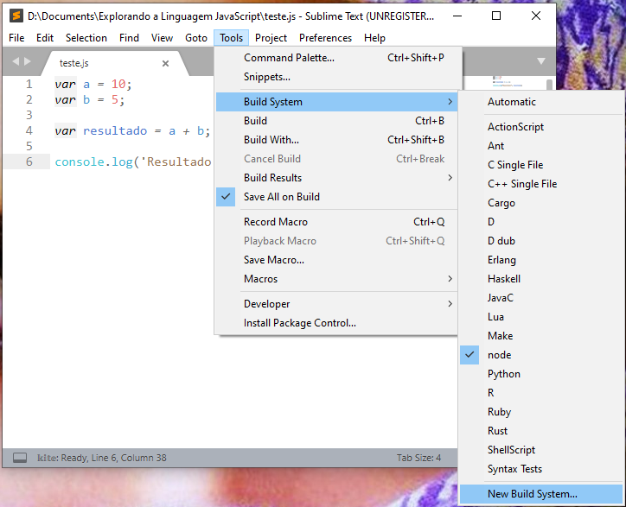

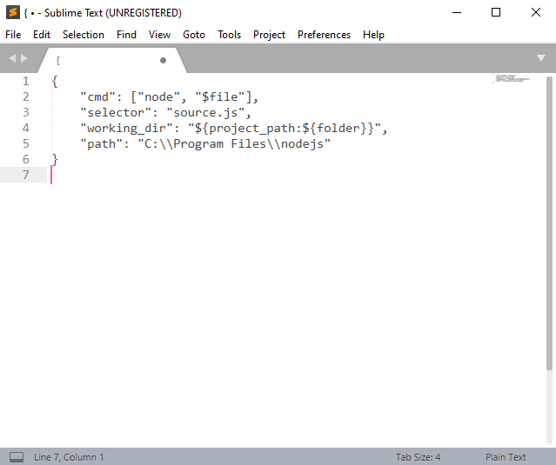

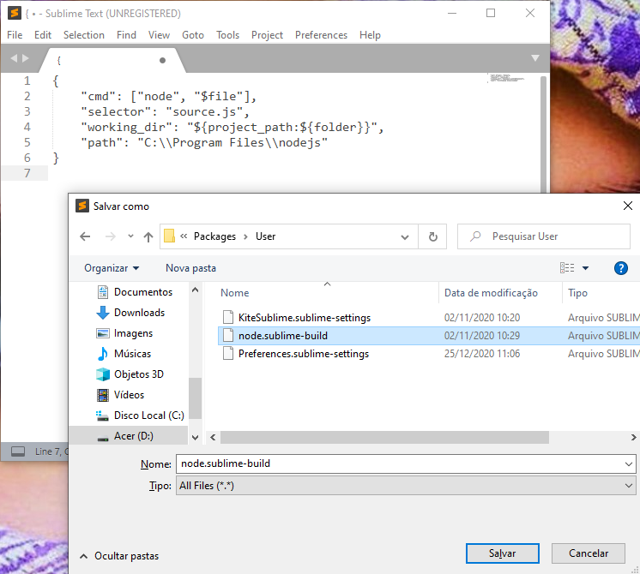

* Executar o script no Sublime Text:

